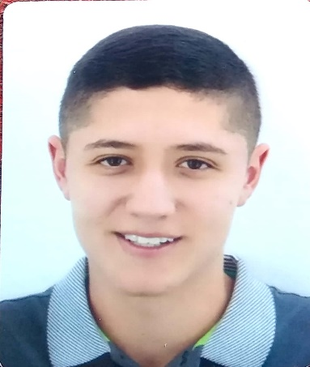

GUILLERMO ALONSO DELGADO OCAMPO
TECNICO PROFESIONAL EN SOPORTE Y OPERACIÓN DE SISTEMAS INFORMATICOS

Dirección
Calle 4 sector mariano
Documento de identificación y lugar de expedición
1002799727 - Pensilvania caldas
Numero de contacto
3115907240
E-mail:
Guillermoalonso2018@gmail.com

Perfil Profesional

Experiencia Laboral

1 año, Pasantía en el hospital local san juan de Dios

HOSPITAL LOCAL SAN JUAN DE DIOS
Cargo: archivador y facturación
Tiempo laborado: 11 meses
Fecha inicial:20/01/2019
Fecha final:20/11/2019

Funciones desarrolladas
Me desempeñaba en la parte de archivo, y en la parte de facturación

Información Académica

- INSTITUCIÓN EDUCATIVA PENSILVANIA

TÍTULO OBTENIDO
-BACHILLER ACADEMICO
-TÉCNICO EN ASISTENCIA ADMINISTRATIVA (SENA)
-TÉCNICO PROFESIONAL EN SOPORTE Y OPERACIÓN DE SISTEMAS INFORMÁTICOS.

FECHA DE GRADUACIÓN

29 DE NOVIEMBRE DEL 2019

Referencias

Personales
LUZ OMAIRA OCAMPO
Cargo: oficios varios
Numero de contacto 3114179787

Para los efectos legales, certifico que todas las respuestas e informaciones anotadas por mí, en la presente Hoja de Vida, son veraces (C.S.T. Art 62 Núm. 1o) Régimen Laboral Colombiano

Guillermo Alonso Delgado Ocampo
FIRMA
1002799727-Pensilvania Caldas

